**Hook**: método que se llama cuando ocurre algo

**#etiqueta**: sirve para acceder a una etiqueta desde la propia vista o desde el ViewChild en código

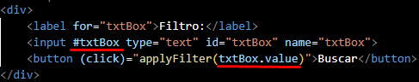

**Input:**

Html padre:



Ts hijo:



**Output:**

Html padre:



Ts hijo:

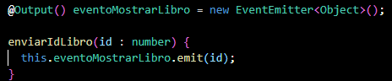

**Proyección de contenido:**

Html padre: (html en árbol normal)



Html hijo: (ng-content donde quiera proyectar la o las etiquetas del padre)

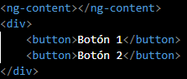

Para proyectar una etiqueta en concreto se usa select=”” y dentro el nombre de etiqueta / .nombreClase / #nombreId



**Acceso a vista desde código:**

Html hijo:



Ts hijo:



Html padre:



Ts padre:

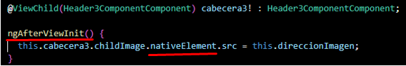

**Directiva:**

Html:



Ts directiva:

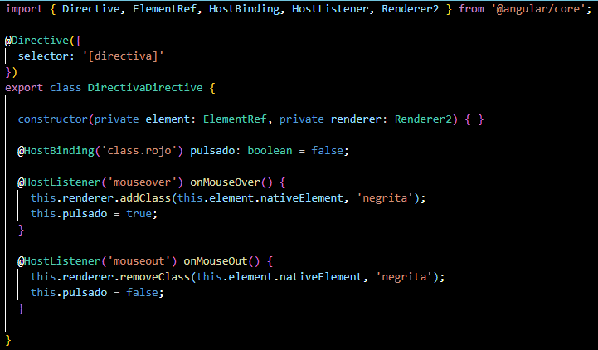

**Directiva parametrizada:**

Html:



Ts directiva:

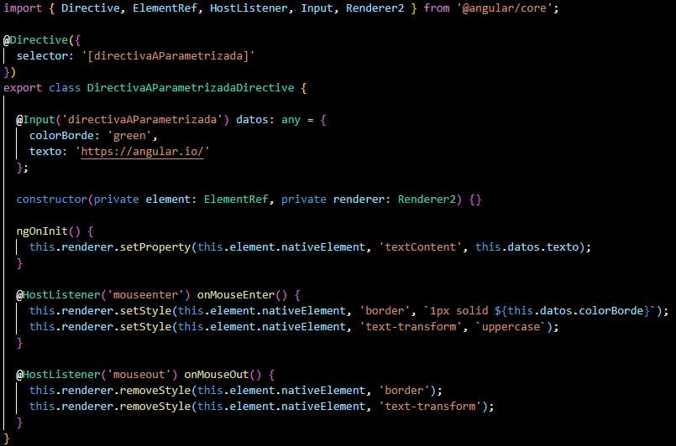

**Directiva ngClass:**

Html:



Ts:

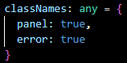

**Directiva ngModel:**

Html:



Ts:



**Tubería:**

Html:



Ts tubería:

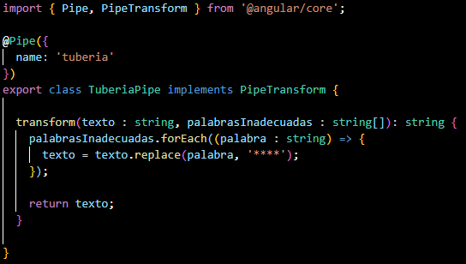

**Formularios:**

Html:

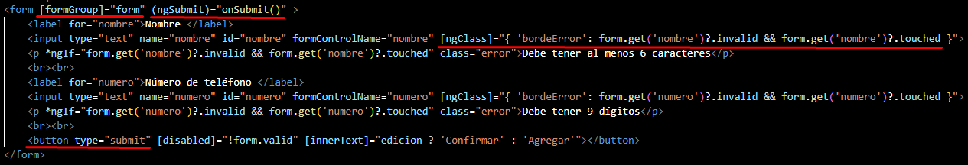

Ts:

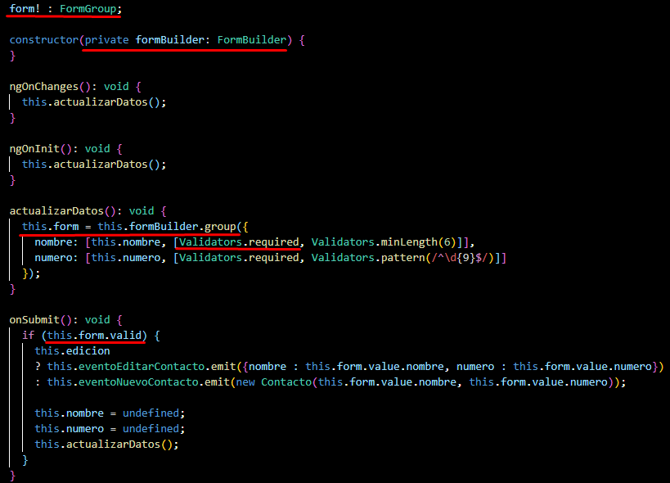

**Observables:**

Ts servicio:

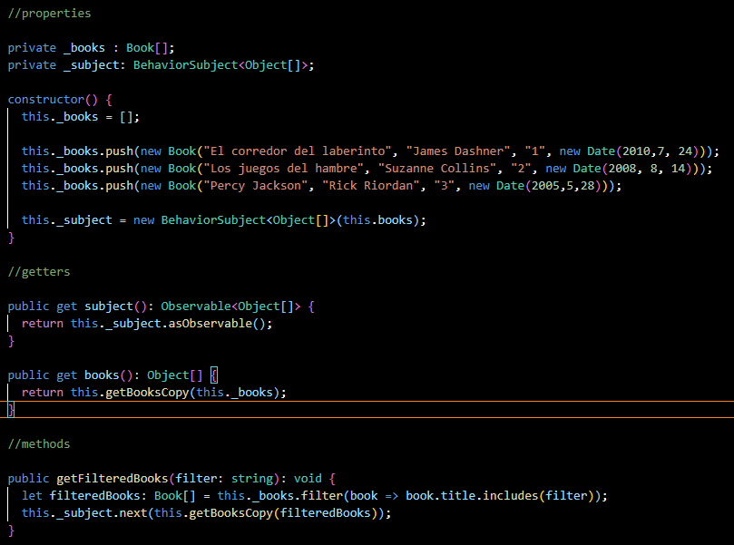

Ts componente:

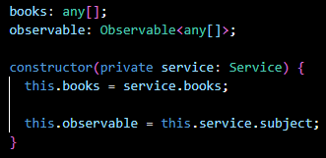

Html componente:

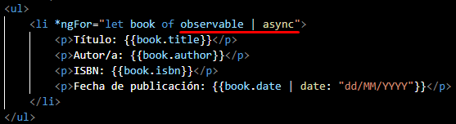

Para hacerlo sin la tubería async y suscribiéndose al observable desde código:

Ts servicio igual

Ts componente:

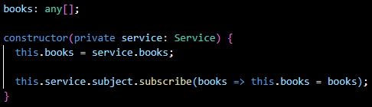

**Routing:**

Html padre:



Ts app-routing.module:

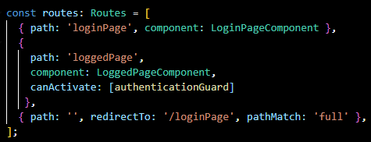

Ts página desde la que quiero navegar a otra:

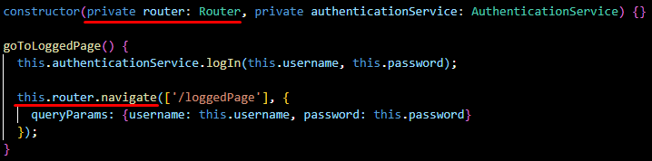

Ts página a la que navega:

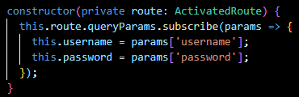

**Guard:**

Ts app-routing.module:

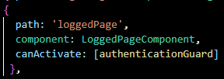

Ts guard:

